第一组社会实践文字报告
八十载春秋易逝，历史的洪流虽奔腾不息，却从未冲淡那段烽火岁月的深沉记忆。2025 年，正值中国人民抗日战争暨世界反法西斯战争胜利 80 周年之际，为铭记先烈、缅怀历史、珍视和平、开创未来，我们小组一行人怀着崇敬之心，专程前往天津市档案馆开展社会实践，实地参观了由北京市档案馆、天津市档案馆、河北省档案馆、山西省档案馆、内蒙古自治区档案馆共同推出的《胜利烽火 —— 纪念中国人民抗日战争暨世界反法西斯战争胜利 80 周年京津冀晋蒙档案史料展》。
展览以 “胜利烽火” 为主题，精选五地档案馆珍藏的 1500 余件珍贵档案、照片、证物和资料，内容分为 “华北危急 救亡图存”“卢沟醒狮 全民族抗战”“罪行累累 铁证如山”“不屈斗争 伟大胜利”“抗战群英 万古流芳” 五个部分，并于 2025 年 6 月 9 日国际档案日当天在北京市档案馆首次开幕。如今巡展至天津，我们有幸亲临现场，近距离触摸这些跨越时空的历史印记。展览系统梳理、精心整合了华北大地的抗战史料，全景再现中国共产党领导人民英勇抗争的壮阔历程，对我们而言，这不仅是一次视觉的洗礼，更是一场深刻的精神淬炼，意义重大、影响深远。
第一部分 华北危急 救亡图存
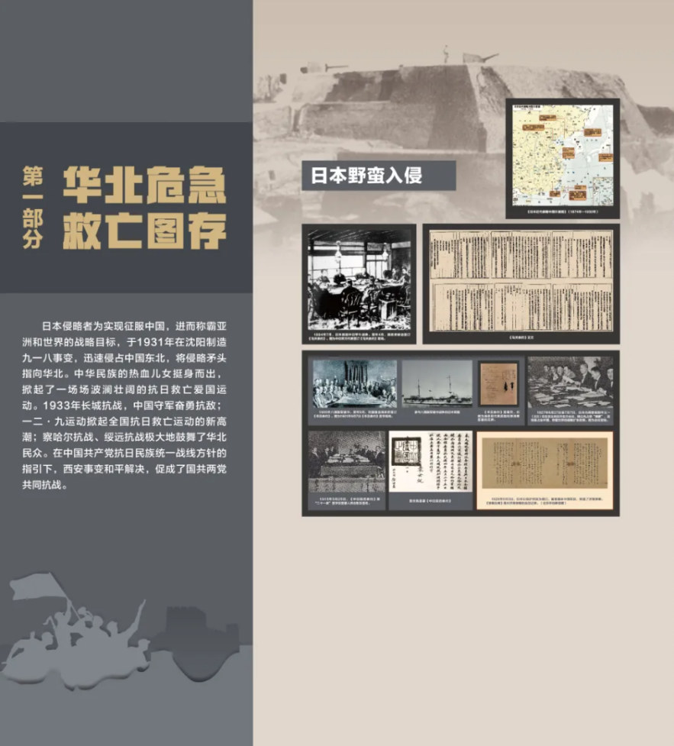
1931 年 9 月 18 日深夜，沈阳北郊柳条湖畔一声巨响，炸碎了东北往日的宁静，揭开了日本侵华的黑暗序幕。展厅内，讲解员站在 “九一八事变” 的档案前，为我们详细讲述了这场蓄谋已久的侵略事件 —— 那份标注着 “机密” 的日军作战计划复印件、柳条湖事件现场的老照片，让我们直观感受到侵略者的狼子野心。这场事变如同一把利刃刺入中华民族的身躯，短短数月，东北三省沦陷，山河变色，人民陷入水深火热之中。我们围在东北沦陷时局图前，顺着讲解员指向的侵略路线，真切体会到当时中华民族面临的前所未有的存亡危机，侵略者的铁蹄南下觊觎华北的野心，在档案的细节中暴露无遗。
与此同时，抗日救亡的浪潮在全国迅速涌动。在 “一二・九” 运动的展区，我们看到了学生们当年高举的标语复制品、游行路线图，以及美国记者埃德加・斯诺的通讯手稿复印件。讲解员说，斯诺笔下 “让人看到了中国的希望” 的评价，正是对青年学生爱国热情的最好印证。我们中有同学分享了课前查阅的细节：当时不少学生冒着被捕的风险坚持游行，这份勇气让同为青年的我们深受触动。大家轻声交流着感受，纷纷感叹青年一代在民族危亡之际的责任担当，这股星星之火般的力量，在档案的记录中永远闪耀。
第二部分 卢沟醒狮 全民族抗战
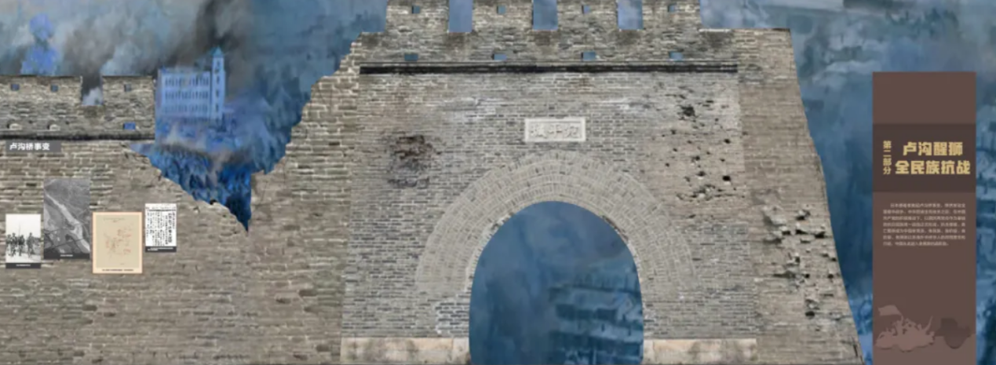
1937 年 7 月 7 日夜，卢沟桥畔的枪声划破了华北的宁静，如同一道惊雷，点燃了中华民族全面抗战的烽火，日军以一名士兵 “失踪” 为借口强行要求进入宛平城搜查，遭到中国守军严正拒绝后，随即发起炮火攻击，彻底撕下了侵略者的伪装。我们围在展区前，看着复刻的宛平城城墙模型和当时的作战示意图，耳边仿佛回响着当年的枪炮声，真切感受到了全面抗战爆发时的危急氛围。
驻守北平的第二十九军将士毫不退缩，奋勇迎敌。讲解员逐一为我们介绍了佟麟阁、赵登禹两位将军的英雄事迹：副军长佟麟阁腿部中弹仍咬牙指挥战斗，最终壮烈殉国；师长赵登禹在突围中身负重伤，临终前仍叮嘱部下 “誓死抗敌，保家卫国”。当目光落在佟麟阁将军的家书上时，展厅里瞬间安静下来，“国家危难，男儿当以死报国，家中诸事，托付于汝” 的字句力透纸背。有同学轻声念出这段文字，念到末尾时声音不禁哽咽，我们都被这份 “舍小家为大家” 的家国情怀深深震撼 —— 这封家书不仅仅是历史记载中的文字，更是英雄用生命书写的真挚告白。
不仅仅是英雄，危难关头，中华民族展现出空前的团结与斗志。讲解员带领我们来到洛川会议相关展区，指着《抗日救国十大纲领》的文献复制品，详细解读了全面抗战路线的核心内容。我们认真翻阅参观手册上的相关注解，不时交流感悟，深刻体会到这份纲领对激发全民抗日决心的重要意义。在华北敌后抗战展区，八路军三大主力部队挺进敌后的路线图清晰醒目，我们循着讲解员的指引，身临其境般踏入了新战场开辟的岁月，感受着流淌在中华民族中的血性与豪情。
第三部分 罪行累累 铁证如山
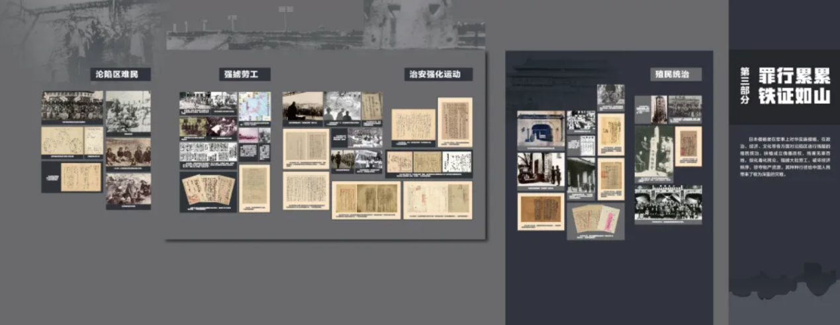
1937 年卢沟桥事变后，日军侵占华北，掀起了腥风血雨，其累累罪行令人发指。跟随讲解员的脚步走进这一展区，墙上密集陈列的档案复印件、历史照片和文字记录，以无声却极具冲击力的方式，诉说着那段黑暗历史，控诉着侵略者的暴行。在北平殖民统治相关展区，我们驻足于伪 “中华民国临时政府” 的成立档案、舆论管控条例等文献前，讲解员逐一解读日军的统治手段，即严控思想、推行奴化教育，逼迫学生学习日语，妄图从根源上泯灭中国人的民族意识。其中一份 1938 年的日文档案复印件上，“要通过教育让支那人认识到中日亲善的重要性” 的字句格外刺眼，我们围在展板前仔细端详，纷纷感叹这份被日军曾视为 “政绩” 的记录，如今正是其侵略罪行最直接的铁证，赤裸裸揭露了他们摧毁中华民族精神的险恶用心。
更令人发指的是日军对无辜平民的残暴行径。在山西朔县惨案的展区，墙上张贴的幸存者证言复印件让我们久久不能平静，“街上到处都是尸体，血流成河…… 连婴儿都不放过” 的文字刺痛人心。惨案的经过在讲解员低沉的声音之中娓娓道来，三千余名手无寸铁的百姓惨遭屠戮，这触目惊心的数字背后承载了多少鲜活的生命。紧接着，“三光政策” 的展区让这份愤怒更加强烈，墙上的文字记录详细罗列了日军 “杀光、烧光、抢光” 的暴行 —— 十余万间房屋被焚毁，数万平民惨遭杀害，搭配着被烧成废墟的村庄照片，那些幸存者的眼神，那些无助与绝望的哀嚎仿佛穿越展板，久久不能停息……
不屈斗争 伟大胜利
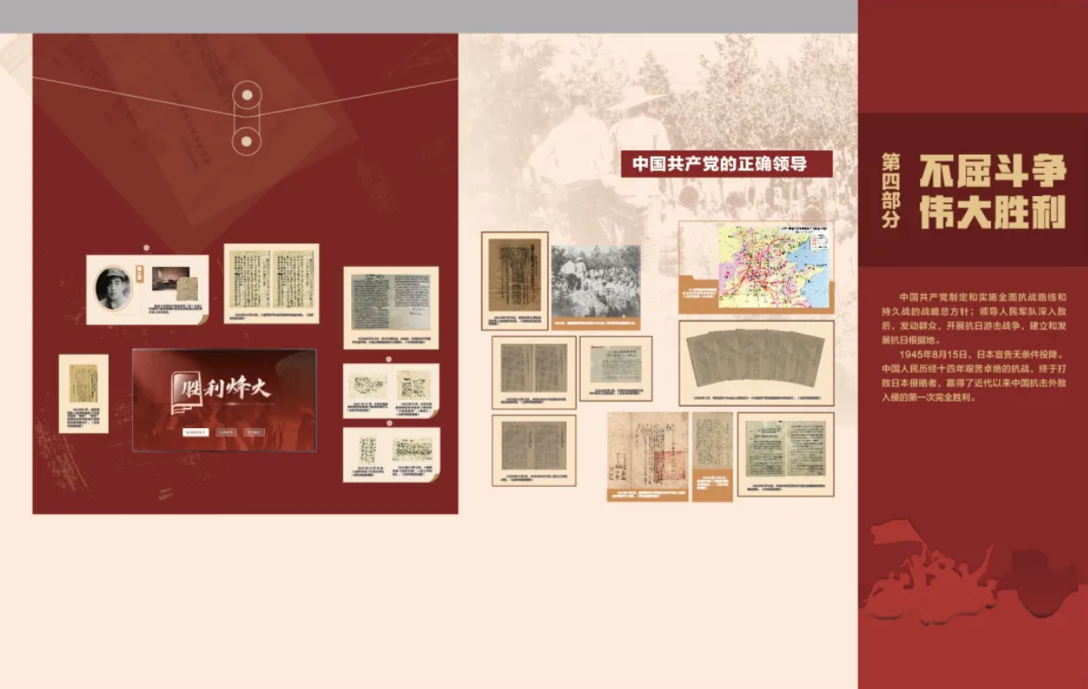
面对日军在华北的滔天暴行，中华民族以不屈的斗志和顽强的精神展开了殊死抗争。我们跟随讲解员来到晋察冀根据地相关展区，墙上的文字档案和历史地图详细记录了 1937 年 11 月边区成立的全过程 —— 这是华北敌后第一个抗日根据地，在聂荣臻的领导下，边区军民以游击战争为利剑，灵活打击日军，同时建立民主政权、推行减租减息政策。我们围在根据地扩展示意图前，顺着讲解员标注的路线，看着它从最初的小片区域，到 1938 年底已覆盖山西、河北、察哈尔等省的 70 余县，人口超 1000 万，使人不禁思考，这股抗击日军的重要力量，是如何在绝境中点燃华北人民抗战胜利的希望之火。有同学在笔记本上写下 “星星之火，可以燎原”，这正是我们此刻最真切的感受。
在冀东抗日斗争展区，墙上的文字记录和照片让那段如火如荼的历史跃然眼前。讲解员为我们梳理了 1938 年 7 月冀东大暴动的背景：20 万民众奋起反抗，一度收复多座县城，虽因敌我力量悬殊受挫，却播下了抗日的种子。当讲到盘山抗日根据地时，我们的目光被包森、李子光等人的事迹档案吸引 —— 盘山作为日军进出华北的咽喉要道，战略地位至关重要，八路军十三团在包森带领下，凭借灵活战术屡屡重创日军。白草洼战斗全歼日军骑兵中队、果河沿战役以少胜多歼灭伪军一个团的文字记录，搭配着老兵回忆录的复印件，“包司令总是身先士卒，战士们都说，跟着包司令打仗，死了也值” 的字句，让我们对这位 “用兵如神” 的传奇将领充满敬佩。大家轻声交流着对游击战术的理解，深深被军民同心抗敌的决心所打动。
从晋察冀根据地的星火，到盘山游击战的传奇，都在为我们讲述华北军民浴血奋战的抗战史诗。我们在展区内驻足良久，相互分享着观展感悟，深刻体会到：面对强敌，中华民族正是以团结与牺牲铸就了不屈的抗战精神。无数英雄的奉献与奋斗，凝聚成保家卫国的磅礴力量，为最终胜利奠定了坚实基础。这份穿越时空的精神，此刻正深深激励着我们，让我们更加坚定了为民族复兴砥砺前行的决心。
抗战群英 万古流芳
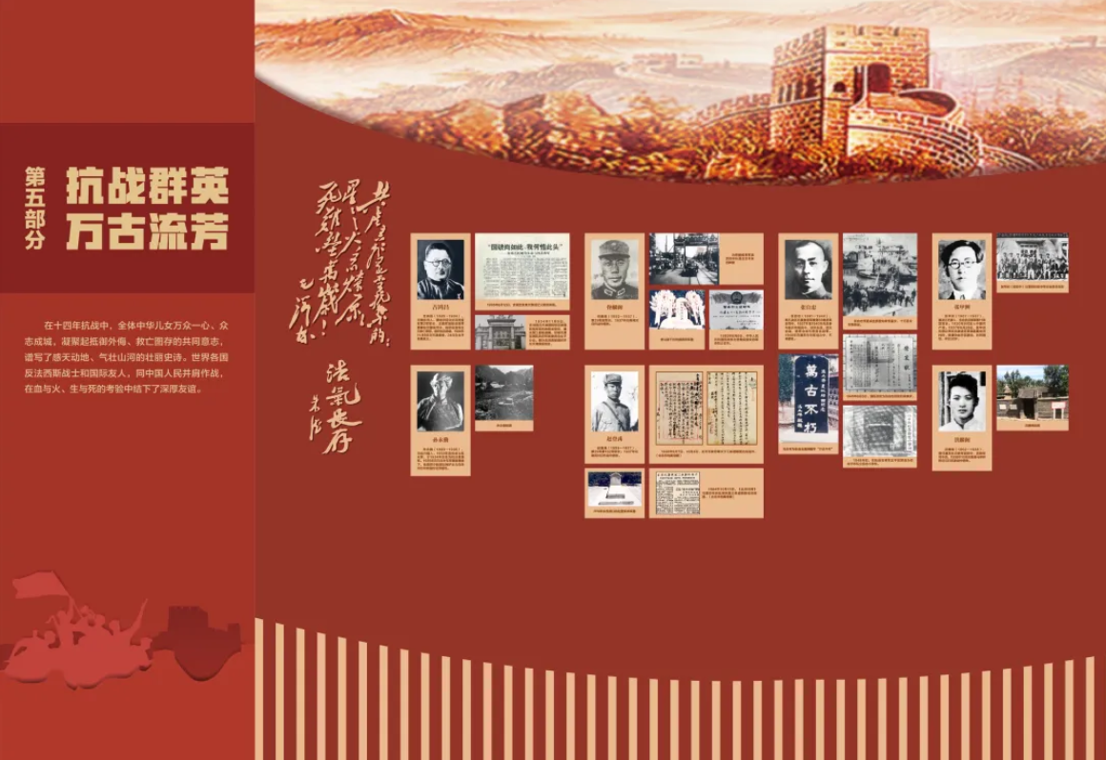
在长达十四年的抗日战争中，无数中华儿女为民族解放抛洒热血，他们的英雄事迹如星河般璀璨，至今在华北大地传颂不衰。展厅里的文字档案、历史照片和文献复印件，宛如历史的回响，清晰诉说着那段血与火的岁月。我们放慢脚步，品读这些珍贵记录，深深感受到英雄故事里蕴含的中华民族铮铮铁骨，也更加明白铭记历史、珍爱和平的深刻意义。
吉鸿昌将军的事迹展区前，我们驻足良久。档案中详细记载了这位铁血将领早年投身抗日、多次与日军浴血奋战的历程。1934 年不幸被捕后，面对敌人的威逼利诱，他宁死不屈，临刑前高唱抗日歌曲、昂首走向刑场，留下 “恨不抗日死，留作今日羞” 的豪言壮语。我们轻声诵读着这段文字，内心满是崇敬，这些档案记录的不仅是英雄的生平，更是他对国家和民族的无限忠诚，其牺牲如同一面旗帜，激励着后人砥砺前行。
参观接近尾声，我们在展厅休息区开展了交流分享活动。两位同学分别补充介绍了“9·18事变” 和 “莲花峰七勇士” 的事迹：一位结合展览档案，详细讲述了 “918 事变” 中日军蓄意挑起事端、侵占华北的阴谋细节；另一位深情追忆莲花峰七勇士弹尽粮绝后毅然跳崖的壮举，让大家对于抗战历史的丰富性有了更全面的认识。随后，另外两位同学分享了观展感想，大家也围绕分享内容展开讨论，越聊越深刻，也让这次实践的收获更加扎实。
更让我们深思的是，当今一些外来势力借助网络圈层化渗透、智能化伪造等手段鼓吹历史虚无主义，试图歪曲、否定这段抗战历史。但档案馆中的每一份档案 —— 无论是英雄的家书、日军的罪证记录，还是抗战的战役文献，都是历史真实发生过的铁证，它们不会因时间流逝而褪色，更不会因别有用心的篡改而失真。这些白纸黑字的记录，是不可磨灭、不可否认的历史见证，让历史虚无主义的谎言不攻自破。
这场展览是一场穿越时空的对话，那些沉睡在档案中的故事仍在被传颂。每当新一批观众走进展厅，历史便被再次唤醒，抗战精神在新一代中国人的心中生根发芽。作为新时代青年，我们走出档案馆，却永远走不出历史赋予的责任 —— 既要铭记档案中记录的真相，坚定抵制历史虚无主义，更要传承抗战精神，以实际行动践行爱国情怀，让历史的回响照亮未来的征程，向着中华民族伟大复兴的梦想砥砺前行。

